Èltemód kivetés
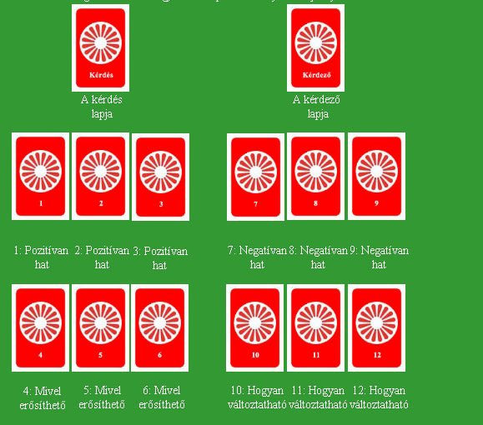
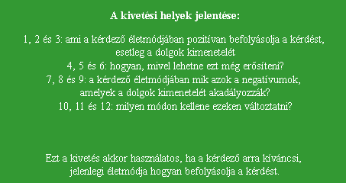

Példa:
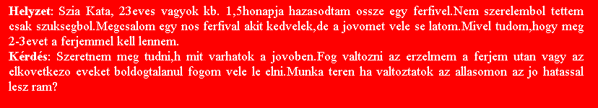
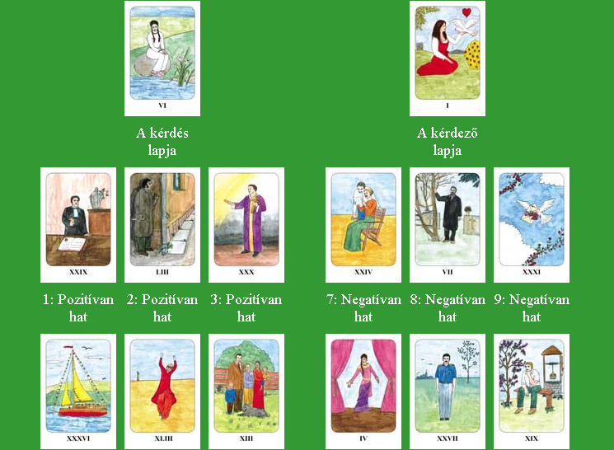
Kedves Viki,
A lapok mutatják,hogy racionálisan méred fel a helyzetedet, belementél egy kapcsolatba, de a szenvedélyes, mély érzelmek hiányoznak belőle.Tisztában vagy azzal,hogy érzelmek nélkül nem lehetsz boldog, talán bűntudatod is van, viszont megpróbálsz megoldást találni erre a helyzetre, legalábbis arra a 2-3 évre,amíg a férjeddel együtt maradsz.
Ahhoz ,hogy ezen a helyzeten, illetve a mostani lelkiállapotodon javíts, mindenképp változtatnod kell a hozzáállásodon. Most magányosnak érzed magad, elnyomott vágyak dolgoznak benned, nem vagy szerelmes és becsapod a férjedet azzal, hogy a háta mögött egy másik férfival találkozgatsz. Ebből a kapcsolatból jobb kilépni,mert nem vezet sehova és nem is leszel tőle boldog.
A munkaváltás ugyan nem fogja befolyásolni az érzéseidet, de sikerélményt adhat és ezáltal magabiztosabb leszel. A saját sarkadra tudsz állni és nem kell másoktól függened. Az önállóság ahhoz is vezet,hogy képes leszel felismerni a megoldáshoz vezető utat, a jövő felé fordulsz és új terveid, céljaid lesznek. Gondolkodj el rajta,hogy mit szeretnél elérni az életben? Tűzz ki egy céld magad elé és próbálj meg afelé haladni.
A kártya tehát azt javasolja, hogy a próbáld meg tudatosan kezelni a helyzetet. Ami a kapcsolatotokat illeti, tedd meg a kezdő lépéseket a férjed irányába, nyiss felé, kommunikáljatok, vedd észre,hogy mik az értékei . Próbáld meg tisztelni és nem megcsalni, legyél megbízhatóbb. Hiszen egy kapcsolat leginkább az őszinteségen alapul . Te is mutass a belső énedből többet.
Gondold át,hogy neked mi a fontos az életben? Mi az,ami miatt megérni neked,hogy együtt legyél ezzel az emberrel? Milyen tulajdonságai vannak,amik szimpatikusak lehetnek számodra?. Ha szerelem nem is, de egy jobb kapcsolat kialakulhat köztetek arra az időre, amig együtt éltek.
Ès ne feledd, új életet bármikor lehet kezdeni,csak kellő életkedvre, elszántságra és döntésre van szükség.
Szeretettel: Melissa

Megoldás:
